Уважаемые ребята и родители!
Ознакомьтесь с этой информацией
Она может изменить вашу жизнь!

Итак, вейп – электронная сигарета, парение или вейпинг (от англ. vaping).
Это электронное устройство, создающее высокодисперсный пар, предназначенный для ингаляции (вдыхания). Может использоваться как в качестве средства доставки никотина, так и для вдыхания ароматизированного пара без никотина, который внешне похож на табачный дым.
Так устроен VAPE
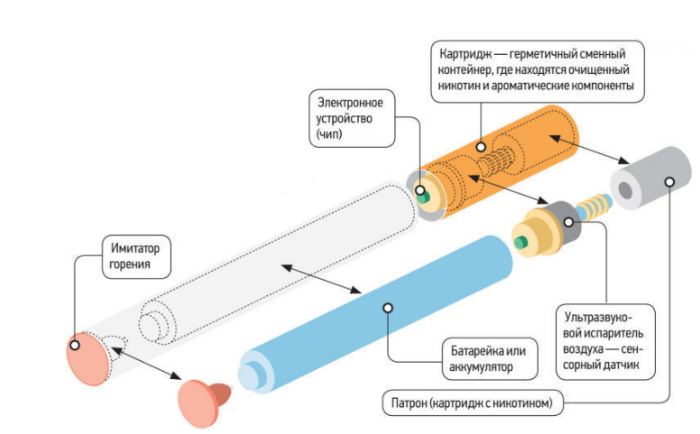
Аккумулятор. Обеспечивает устройство энергией
Картридж. В нем находится жидкость с очищенным никотином.
Ультразвуковой испаритель. Является парогенератором, который нагревая жидкость, превращает ее в пар.
Индикатор горения. Придает процессу «курения» большую достоверность.
МИФЫ О ВЕЙПАХ
Миф 1
VAPE безопасен для здоровья
Так говорят нам их производители.
ОДНАКО, ВОЗ сообщается, что «аэрозоль» не является всего лишь «водяным паром». Основными компонентами раствора, помимо никотина, являются пропиленгликоль, глицерин, ароматизирующие вещества, формальдегид и другие, вызывающие рак, вещества.

Миф 2
VAPE безопасен для окружающих
ВОЗ предупреждает - люди, находящиеся рядом с активными вейперами, также подвергаются воздействию частиц вредных курительных смесей.

Миф 3
VAPE помогает бросить курить
Исследование, показало, что заметного отказа от сигарет в результате перехода на электронные аналоги нет. А некоторые люди, у которых не получается завязать с табаком, становятся курильщиками в квадрате: смолят и обычные сигареты, и электронные.

Миф 4
В VAPE мало никотина
Даже если на упаковке написано, что это устройство с низким содержанием никотина, никто это проверить толком не сможет. В электронных сигаретах заявленное количество никотина и других веществ часто не совпадает с их фактическим содержанием.
Помните!

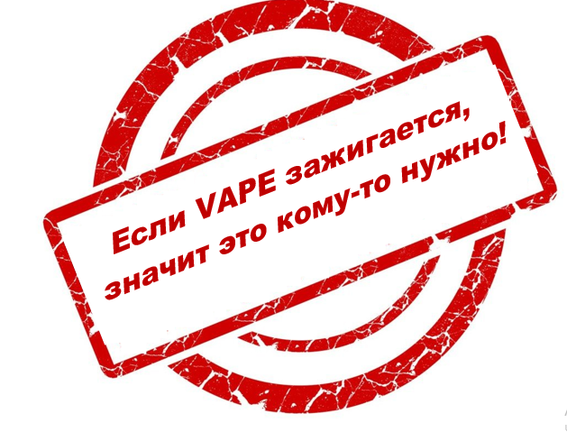
На курильщиках вейпов просто зарабатывают, убивая их здоровье.
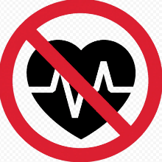
В 2014 году во всем мире на вейпы люди потратили 3 миллиарда долларов.
К 2030 году продажи, согласно прогнозам, возрастут в 17 раз.
В ближайшие 10-15 лет обгонят по продажам обычные сигареты.
А самая главная проблема - увлечение вейпингом
распространяется среди подростков.
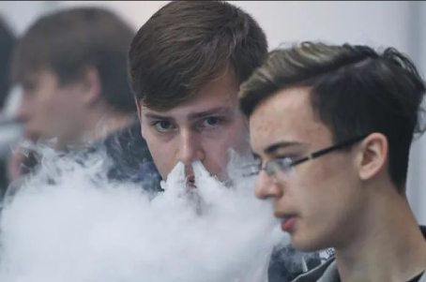
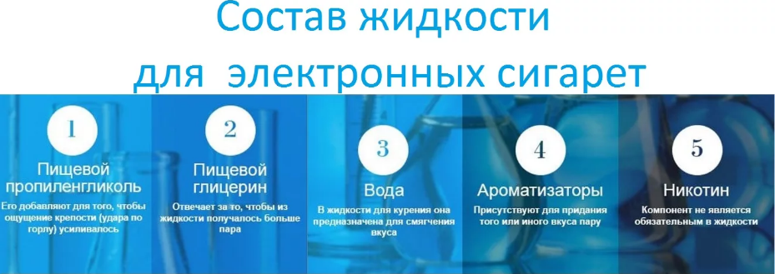
С 28.01.2021 года вступил в силу ряд положений Федерального закона от 31.07.2020 № 303-ФЗ «О внесении изменений в отдельные законодательные акты Российской Федерации по вопросу охраны здоровья граждан от последствий потребления никотинсодержащей продукции», которыми введена административная ответственность за вовлечение несовершеннолетних в потребление никотинсодержащей продукции (ст. 6.23 КоАП РФ); за нарушение установленного федеральным законом запрета потребления никотинсодержащей продукции или использования кальянов на отдельных территориях, в помещениях и на объектах (ст. 6.24 КоАП РФ); за несоблюдение требований к знаку о запрете потребления никотинсодержащей продукции или использования кальянов, к выделению и оснащению специальных мест для потребления никотинсодержащей продукции или использования кальянов либо неисполнение обязанностей по контролю за соблюдением норм законодательства в сфере охраны здоровья граждан от воздействия последствий потребления никотинсодержащей продукции (ст 6.25 КоАП РФ).
Установлен запрет на демонстрацию процессов потребления никотинсодержащей продукции в рекламе, а также на рекламу никотинсодержащей продукции и устройств для потребления никотинсодержащей продукции (ст. 14.3.1 КоАП РФ), несоблюдение ограничений в сфере торговли никотинсодержащей продукцией, кальянами, устройствами для потребления никотинсодержащей продукции (ст. 14.53 КоАП РФ) и другие.
Лицам, не достигшим 18 лет, продажа самих аппаратов и даже безникотиновых жидкостей
Запрещена!

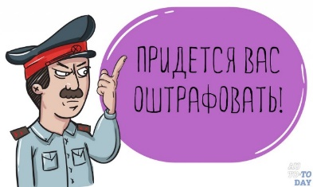
Административный штраф:
Для граждан — от 3 до 5 тысяч рублей;
Для должностных лиц — от 30 тысяч до 50 тысяч рублей;
Для юридических лиц — от 50 тысяч до 80 тысяч рублей.

Брошюру разработала
ученица 7а класса МОУ СОШ № 3
Бадеева Кира
в рамках XXXI открытого городского конкурса научно-исследовательских работ
Прокуратура
города Березники
Пермского края

РАЗЪЯСНЯЕТ:

правда
И Мифы
о VAPE
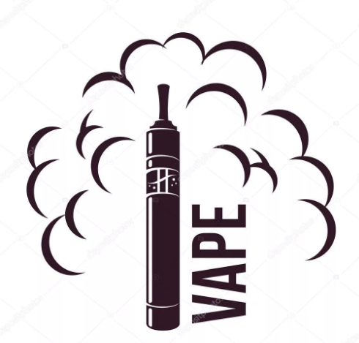

город Березники
2022 год

